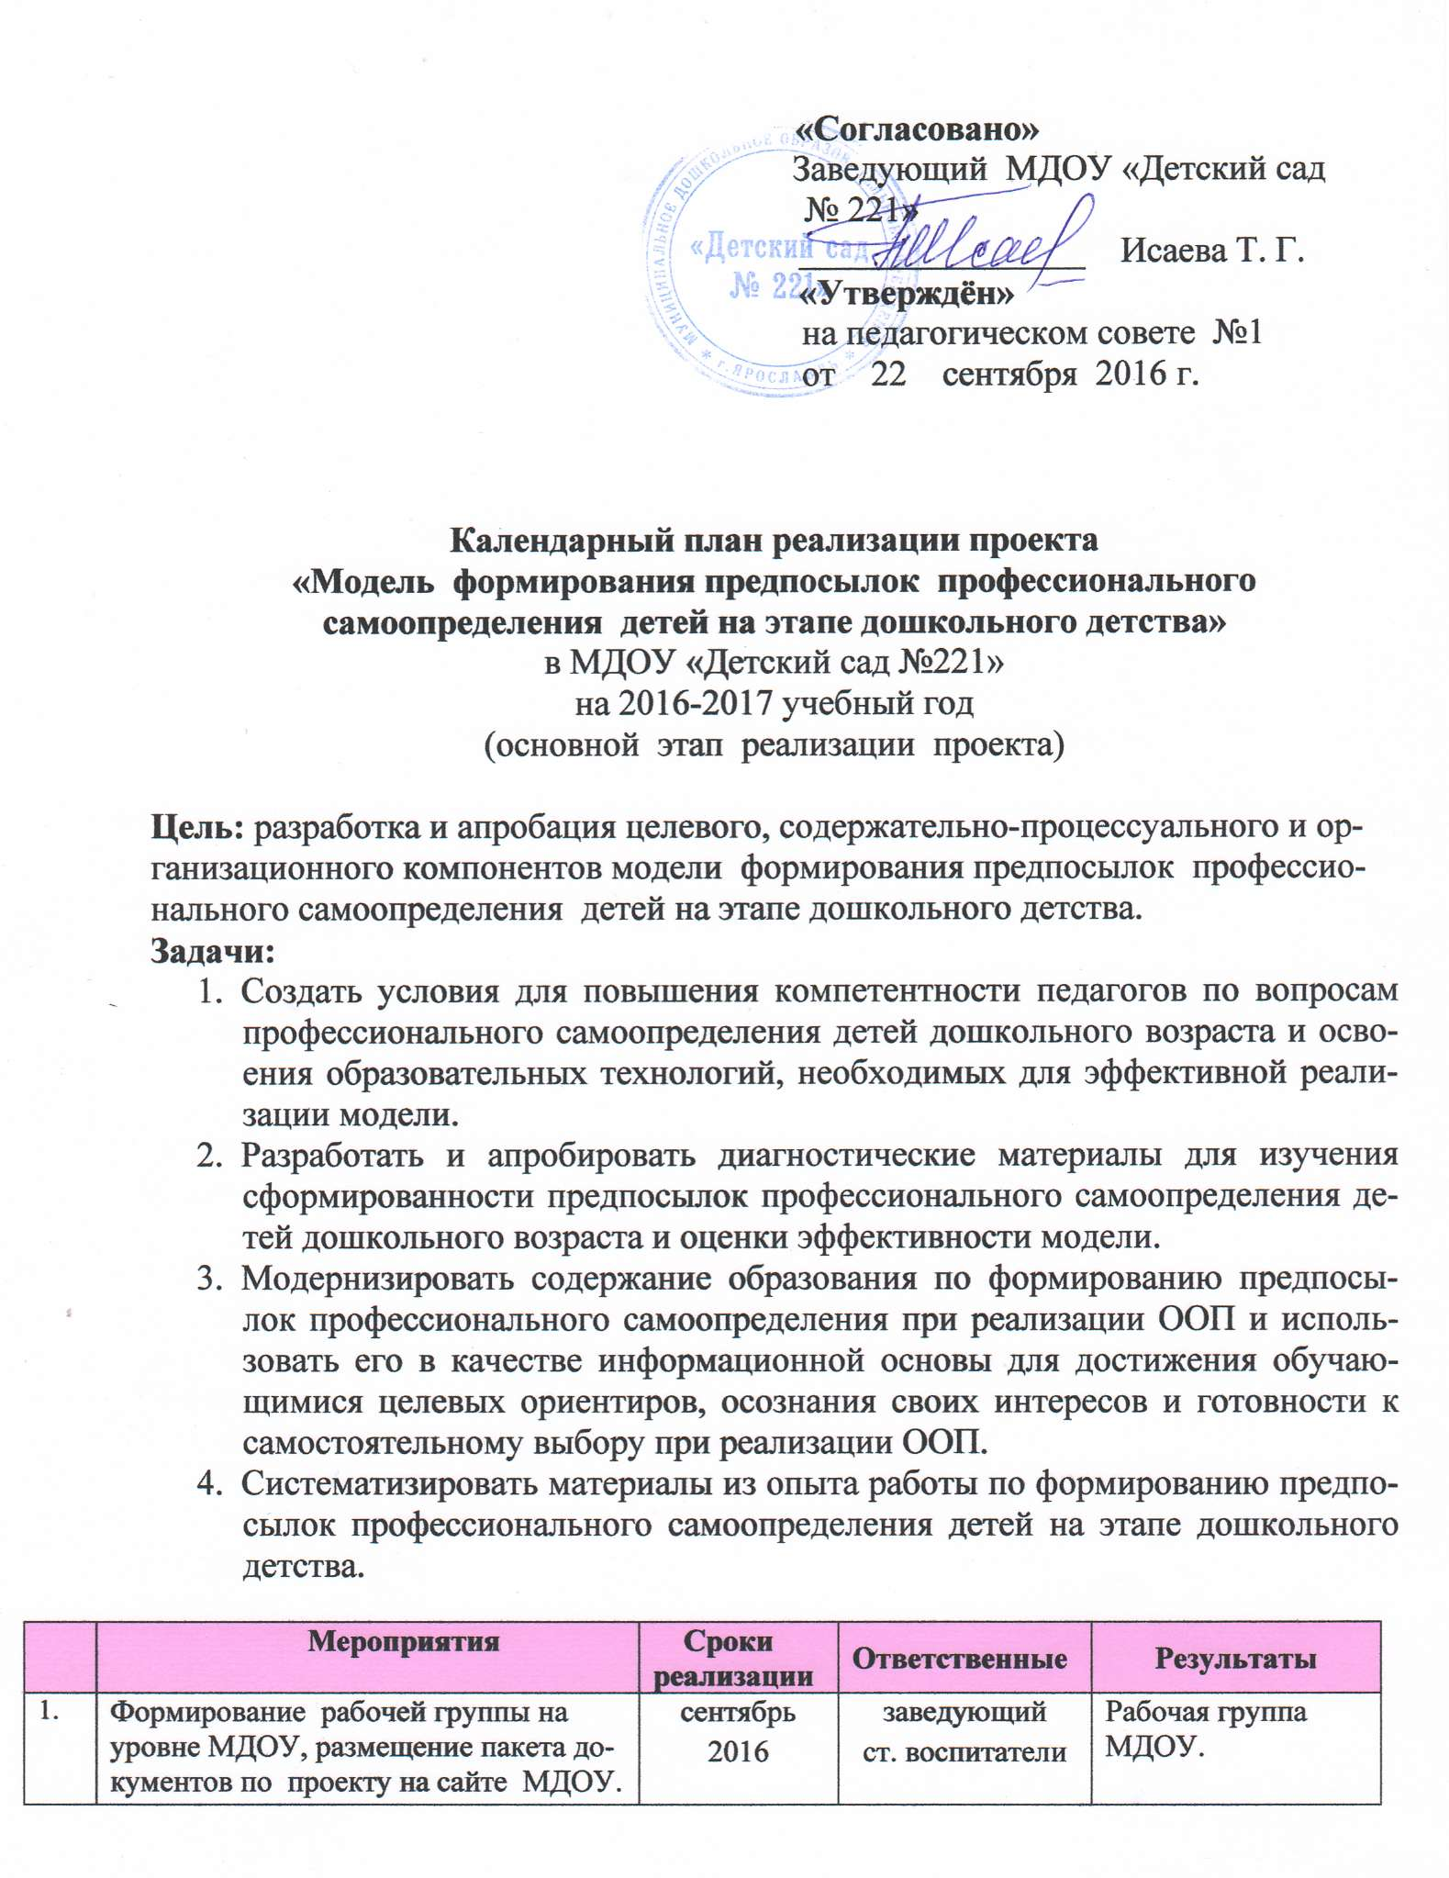

2. | Заключение соглашений о сотрудничестве по формированию предпосылок профессионального самоопределения обучающихся МДОУ с социальными партнерами. | в течение года | заведующий  ст. воспитатели | Заключены договоры о сотрудничестве в сфере формирования предпосылок профессионального самоопределения обучающихся с социальными партнерами.
3. | Разработка целевого раздела модели в МДОУ  Анализ рабочей группой МДОУ: нормативно-правовой базы, регламентирующей деятельность ДОУ по данной теме.  Анализ комплексной авторской программы «Детство»: определение цели и задач основной, вариативной части программы. | сентябрь - октябрь  2016 | Рабочая группа  МДОУ | Составлены  методические  материалы по  целевому разделу  модели  (подраздел:  нормативно-  правовая база, цель,  задачи, принципы).
4. | Круглый стол с педагогами ДОУ «Ценностно-смысловые ориентиры формирования предпосылок профессионального самоопределения обучающихся в деятельности педагога ДОО. Индивидуальный образовательный маршрут педагога». | сентябрь 2016 | ст. воспитатели педагог-психолог | Проанализированы подходы к деятельности педагога по формированию предпосылок профессионального самоопределения детей ДОУ. Утверждена структура ИОМ педагога «Я в профессии».
5. | Создание проектных команд по формированию предпосылок профессионального самоопределения у детей. | сентябрь 2016 | ст. воспитатели | Издание приказа и утверждение положения о деятельности проектных команд по формированию предпосылок профессионального самоопределения обучающихся МДОУ «Детский сад №221».
6. | Семинар-практикум «Диагностика осведомленности детей о мире профессий». | сентябрь 2016 | ст. воспитатели педагог-психолог | Педагоги ознакомлены с диагностическими материалами по изучению осведомленности детей старшего дошкольного возраста с миром профессий и могут применить его в образовательном процессе.
7. | Мозговой штурм «Разработка рекомендаций к плану развития РППС на основе промежуточного анализа и результатов диагностики осведомленности детей с миром профессий» | октябрь 2016 | педагоги | Планы развития РППС на 2016-2017 учебный год, аналитические данные.
8. | Мастерская «Проектирование целей и планируемых результатов направления «Формирование предпосылок профессионального самоопределения у детей с использованием ментальных карт». | октябрь 2016 | ст. воспитатели педагог-психолог | Ментальные карты целей и планируемых результатов формирования предпосылок профессионального самоопределения детей.
9. | Участие в заседании рабочей группы МИП: «Разработка целевого раздела модели».  Обобщение и систематизация результатов деятельности рабочих групп МДОУ. | октябрь  2016 | МДОУ № 55, 56, 38, 222, 81,221, 237, 144 | Презентация продуктов деятельности по разработке целевого раздела модели  (подраздел:  нормативно-правовая база, цель, задачи, принципы) и участие в систематизации данных.
10. | Работа проектных команд по формированию предпосылок профессионального самоопределения у детей через  - режимные моменты;  -​ игровую деятельность;  -​ проектную и исследовательскую деятельность;  -​ ​мероприятия эвент-направленности;  -​ нетворкинг родителей и социальных партнеров;  -​ трудовую деятельность;  -​ простейшие профессиональные пробы;  -​ создание профориентационных продуктов. | октябрь 2016- апрель 2017 | участники проектных команд | Апробирован и обобщен опыт проектных команд  по формированию предпосылок профессионального самоопределения у детей.
11. | Конкурс МДОУ «Детский сад № 221» «Профессия как семейная ценность». | 1-2 неделя ноября | педагоги | Создание профориентационных продуктов.
12. | Разработка целевого раздела модели. Описание особенностей профессионального самоопределения детей  на этапе дошкольного  детства, обозначение планируемых результатов (когнитивных, мотивационных показателей), предпосылок профессионального самоопределения детей на этапе дошкольного возраста и их связь с целевыми ориентирами ФГОС ДО. | ноябрь-декабрь  2016 | рабочая группа  МДОУ | Составлены методические материалы по целевому  разделу модели  (подразделы; характеристика,  планируемые  результаты).
13. | Участие в заседании рабочей группы МИП: «Разработка целевого раздела модели».  Обобщение и систематизация результатов деятельности рабочих групп МДОУ. | декабрь  2016 | МДОУ № 55, 56, 38, 222, 81,221, 237, 144 | Презентация продуктов деятельности по разработке целевого раздела модели  (подраздел:  нормативно-правовая база, цель, задачи, принципы) и участие в систематизации данных.
14. | Участие в заседании рабочей группы МИП.  Анализ промежуточных результатов проекта, оформление отчёта, размещение на сайте МДОУ. | декабрь  2016 | МДОУ № 55, 56, 38, 222, 81,221, 237, 144 | Составлен отчёт по реализации проекта в МДОУ.
15. | Педагогический совет «Предпосылки профессионального самоопределения детей на этапе дошкольного детства». | январь  2017 | старшие воспитатели  педагог - психолог | Разработан целевой и организационный компонент модели профессионального самоопределения  детей на этапе дошкольного детства.  Разработан глоссарий по данной теме.
16. | Разработка содержательно -  процессуального раздела модели  работа проектных команд детского сада  (разработка основного содержания сюжетно-ролевых игр профессиональной направленности по возрастным группам, определение методов средств, приёмов активизации самостоятельной игровой деятельности  детей). | январь -февраль  2017 | рабочая группа  МДОУ  проектные  команды | Составлены  методические  материалы по  содержательно-  процессуальному разделу модели.
17. | Участие в заседании рабочей группы:  «Разработка содержательно-  процессуального раздела модели».  Обобщение и систематизация  результатов деятельности рабочих групп МДОУ. | февраль  2017 | МДОУ № 55, 56, 38, 222, 81,221, 237, 144 | Презентация продуктов деятельности по разработке  содержательно-  процессуальному разделу модели и участие в систематизации данных.
18. | Квест-игра профориентационной направленности. | март 2017 | ст. воспитатели специалисты | Расширены представления детей о профессиях разных типов, подкреплена положительная мотивация обучающихся к профессиональной деятельности; повышена компетентность педагогов.
19. | Разработка содержательно-  процессуального раздела модели.  Разработка технологических карт по игровой деятельности. | март-апрель  2017 | рабочие группы  МДОУ | Разработаны  технологические карты по игровой деятельности  с учётом  возрастной  категории детей.
20. | Педагогический совет  «Презентация модели формирования предпосылок профессионального самоопределения детей с учетом ее интеграции в ООП». | апрель  2017 | ст. воспитатели  проектные команды | Разработана и апробирована модель .
21. | Участие в заседание рабочей группы:  Разработка содержательно-  процессуального раздела модели.  Обобщение и систематизация результатов деятельности рабочих групп МДОУ. | апрель  2017 | МДОУ № 55, 56, 38, 222, 81,221, 237, 144 | Систематизированы технологические карты по игровой деятельности  с учётом  возрастной  категории детей.
22. | Участие в заседании рабочей группы:  Анализ промежуточных результатов проекта, оформление отчёта, размещение на сайте МДОУ. | май  2017 | МДОУ № 55, 56, 38, 222, 81,221, 237, 144 | Составлен  промежуточный  отчёт по реализации проекта.

